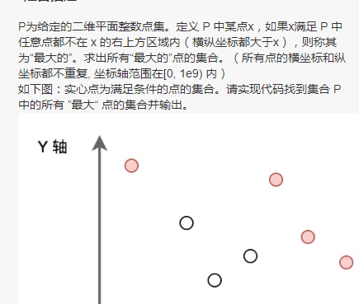

求最大点集合的题

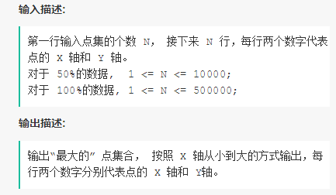

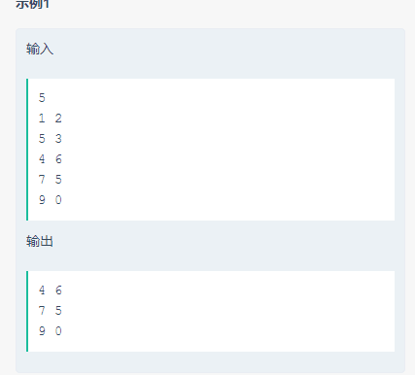

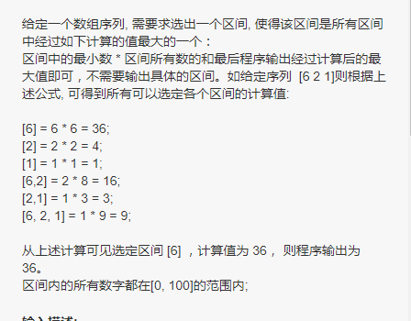

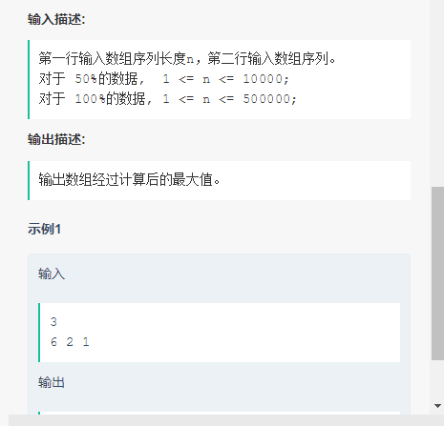

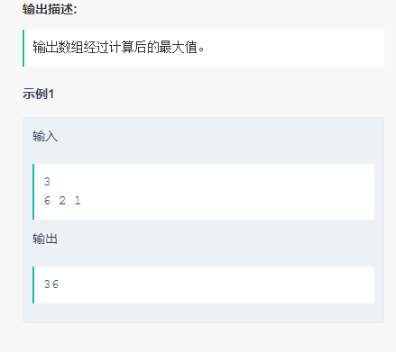

import java.util.Comparator;  
import java.util.Scanner;  
import java.util.TreeMap;  
  
public class a6 {  
  
public static void main(String[] args) {  
  
Scanner in=new Scanner(C:\Users\ljz\AppData\Local\Temp\%W@GJ$ACOF(TYDYECOKVDYB.pngSystem.in   
  
);    
int n=in.nextInt();  
        int[] arrx1=new int[n];  
        int[] arry1=new int[n];  
        int[] arrx2=new int[n];  
        int[] arry2=new int[n];  
          
          
        TreeMap<Integer, Integer> tmy=new TreeMap<Integer, Integer>(new Comparator<Integer>() {  
            public int compare(Integer o1, Integer o2) {  
                return o2.compareTo(o1);  
            }  
        });  
          
        TreeMap<Integer, Integer> tm=new TreeMap<Integer, Integer>(new Comparator<Integer>() {  
            public int compare(Integer o1, Integer o2) {  
                return o1.compareTo(o2);  
            }  
        });  
          
        int x,y;  
        for(int i=0;i<n;i++)  
        {  
         x=in.nextInt();  
         y=in.nextInt();  
           
         tmy.put(y,x);   
          
        }  
      int i=0;  
  
          
      i=0;  
        for (Integer  key : tmy.keySet()) {  
   
         arry2[i]=key;  
         arrx2[i]=tmy.get(key);  
             
         i++;  
     
        }  
        int num=0;  
        tm.put(arrx2[0],arry2[0]);   
        num=arrx2[0];  
        for(int j=1;j<n;j++)  
        {  
           
         if(arrx2[j]>num){  
         tm.put(arrx2[j],arry2[j]);   
         num=arrx2[j];  
         }  
              
        }  
          
        i=0;  
        for (Integer  key : tm.keySet()) {  
   
          
            System.out.println(key+" "+tm.get(key));  
         i++;  
     
        }  
          
          
          
          
         
}  
  
}

//c++版的是大神写的

第一题c++：

#include <iostream>  
#include <vector>  
#include <algorithm>  
  
using namespace std;  
  
bool cmp(pair<int,int> a, pair<int,int> b) {  
return a.first < b.first;  
}  
  
int main(int argc, char *argv[]) {  
int n,a,b;  
cin>>n;  
vector<pair<int,int> > V;  
for(int i = 0 ; i < n ; ++i) {  
scanf("%d%d",&a,&b);  
V.push_back(make_pair(a,b));  
}  
sort(V.begin(), V.end(), cmp);  
int h[500001];  
int max = 0;  
for(int i = n-1; i>=0 ; --i) {  
if(V[i].second > max) {  
max = V[i].second;  
}  
h[i] = max;  
}  
//for(int i = 0 ; i< n ; ++i) cout<<h[i]<<endl;  
for(int i = 0 ; i < V.size() ; ++i) {  
if(h[i] <= V[i].second) {  
            printf("%d %d\n",V[i].first, V[i].second);  
//cout<<V[i].first<<" "<<V[i].second<<endl;  
}  
}  
  
return 0;  
}

第二题c++：

#include <iostream>  
#include <vector>  
#include <algorithm>  
  
using namespace std;  
  
int main(int argc, char *argv[]) {  
int n, a;  
cin>>n;  
vector<int> V;  
for(int i = 0 ; i < n ; ++i) {  
cin>>a;  
V.push_back(a);  
}  
int ans = 0;  
for(int s = 1 ; s <=100 ; ++s ) {  
for(int i = 0 ; i < n ; ++i) {  
int all = 0;  
if(V[i] == s) {  
int ci = i;  
all+=V[i];  
while(ci-1>=0 && V[ci-1]>=s) {  
all+=V[ci-1];  
ci--;  
}  
ci=i;  
while(ci+1<n && V[ci+1]>=s) {  
all+=V[ci+1];  
ci++;  
}  
if(ans<all*s) {  
ans = all*s;  
}  
}  
}  
}  
cout<<ans;  
return 0;  
}